예제를 넷빈즈로 가져오기

예제 파일은 ZIP 형식으로 압축되어 있으며 위키북스 다운로드 페이지에서 다운로드 받을 수 있다. 내용은 client, jot, webclient 3개의 프로젝트 디렉터리들과 “드라이버” 디렉터리가 있다. “드라이버” 디렉터리는 USB 시러얼 케이브에 대한 드라이버 파일이 존재한다.
3개의 프로젝트를 넷빈즈에 가져오기 이전에 넷빈즈에 2-3에서 설명한 “자바 실행 환경 설정”까지 되어 있어야 한다.
3개의 프로젝트를 넷빈즈에 가져오려면 File 메뉴에서 “Import Project > From Zip…”을 선택한다.
“Import Project(s) from Zip” 화면이 나타나면 “Zip File:”의 Browse… 버튼을 선택하여 다운로드 받은 ZIP 압축파일을 선택한다. 다시 “Import Project(s) from Zip” 화면으로 돌아오면 Import 버튼을 선택하면 Projects 탭에 3개의 프로젝트가 표시된다.

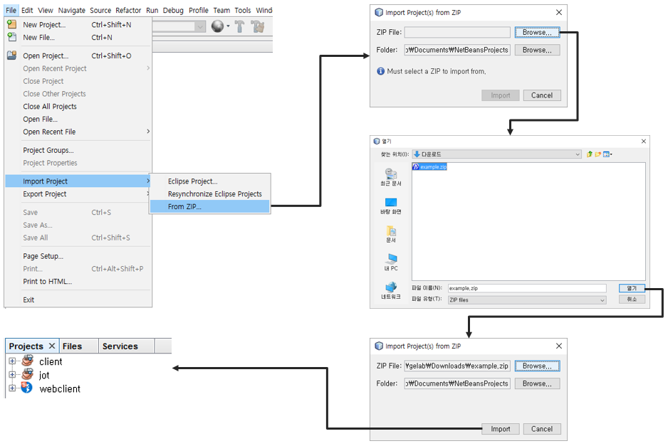
그림 부록A-1 넷빈즈에서 프로젝트 가져오기
프로젝트들을 가져온 후에는 jot 프로젝트의 Properties에서 “Run > Configuration”을 jot로 선택하고 “VM Options”에서는 mqtt.server의 IP주소를 변경해야 한다. 그리고 client 프로젝트의 Properties에서는 “VM Options”에서 mqtt.server와 jms.server의 IP주소를 변경해야 한다.
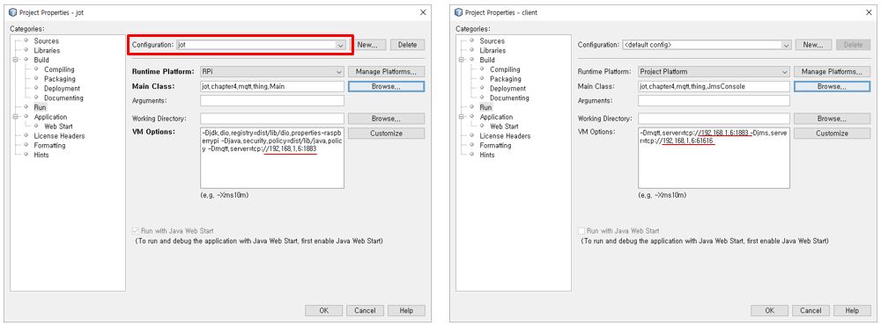
그림 부록A-2 프로젝트Properties의 Run 설정 변경 (좌: jot, 우: client)

